SINCIT 行至集 · 招商智投

技术架构与安全合规说明
技术选型 · 架构思路 · 异常处理 · 权限合规 · 场景复用

文档编号 | SINCIT-BID-02
版本 | v1.3
编制日期 | 2026 年 10 月
适用对象 | 评审者、产品与研发、实施运维、安全合规
南京市行至集商业服务有限公司
产业招商事业部 · 招商智投项目组
南京市鼓楼区北祥路 67 号 · 025-5806 7506 · www.svcgval.com

目 录
01 摘要
02 一、文档定位与系统边界
03 二、技术选型
04 三、总体架构
05 四、工作流与状态机
06 五、异常处理
07 六、业务数据权限与合规控制
08 七、工作流复用
09 八、部署与演进
10 九、验证结论

摘要
本系统面向行至集的产业招商投标业务，把“项目录入 → 资格预审 → 招标要素抽取 → 匹配与报价 → 标书初稿 → 人工复核 → 提交归档”固化为一条可运行、可解释、可追溯、可复用的工作流。系统不追求“无人化投标”，而是明确人机边界：规则与模型负责快和全，人负责准和最终责任。
技术上采用“单体应用 + 清晰分层 + 状态机 + 配置化规则 + AI Provider 抽象”的克制方案：Spring Boot 2.6.13 兼容 JDK 8，Vue 3 + Element Plus 提供企业工作台体验，JSON 文件存储让评审者零依赖启动。生产化时，存储、认证、AI、文件与通知均可替换，领域模型与状态机保持不变。
本文重点回答四个问题：
1. 技术选型与架构为什么这样设计：为什么是 Spring Boot + Vue、为什么自研状态机、为什么先规则后模型。
2. 异常如何处理：从参数校验、状态冲突、并发冲突、权限拒绝，到 AI 降级、文件解析失败、批量导入行级错误、回收站清理失败与未捕获异常。
3. 业务数据的权限与合规如何控制：角色、部门、草稿私有、职责分离、字段与文件边界、审计、数据生命周期、AI 合规与法律法规映射。
4. 如何复用到其他招商场景：哪些是代码骨架，哪些是配置资产，换场景时具体改什么、怎么实施。
当前交付基线为 v1.3：4 类角色、6 个演示项目、完整工作流、个人中心、消息中心、项目协作、草稿箱、回收站、Excel 批量导入、管理员治理与审计导出；8 个后端单元测试通过，浏览器端完成多轮回归。

一、文档定位与系统边界

1.1 本文回答什么
本文是技术方案与治理说明，不是接口字典，也不是页面操作手册。接口与启动步骤见《系统运行与接口说明》，页面操作见《功能说明与操作手册》，业务链路见《业务链路与需求说明》。

1.2 系统边界与人机分工
环节 | 系统负责 | 人负责 | 不做
项目录入 | 表单校验、草稿、批量导入、负责人分配 | 确认项目真实性与客户意图 | 不替业务判断是否投标
资格预审 | 按配置规则逐条判定、自动驳回、留痕 | 确认企业资质材料真实有效 | 不自动认定资质真伪
要素抽取 | 从文本/模板识别预算、保证金、截止、资格条款 | 核对原文与补遗文件 | 不对扫描件做无依据猜测
匹配与报价 | 五维评分、成本拆解、建议价区间 | 结合竞争与客户关系定最终报价 | 不自动定价、不自动承诺
标书初稿 | 本地模板或大模型生成可编辑初稿 | 修改、补充案例、确认事实 | 不自动签章、不自动提交
人工复核 | 强制回避、意见留痕、多轮记录 | 对内容与合规性负责 | 不允许负责人自审
提交归档 | 回执、档号、保存年限、审计 | 完成平台提交与纸质归档 | 不替代交易平台操作

1.3 当前交付基线
- 后端：Spring Boot 2.6.13，Java 8，单体 REST 服务。
- 前端：Vue 3.4、Vite 5、Element Plus 2.8、Pinia、Vue Router 4、Axios。
- 存储：本地 JSON 文件 + 本地附件/头像目录，临时文件 + 原子替换落盘。
- 认证：HMAC-SHA256 签名令牌，令牌含 userId、过期时间、tokenVersion。
- 工作流：11 个状态、7 个业务环节、自定义状态机与版本并发控制。
- 规则：10 条可配置资格规则，必填失败自动驳回，非必填失败预警。
- AI：本地模板 Provider + OpenAI 兼容 Provider，失败自动降级并显式标记。
- 治理：4 类角色、部门数据范围、职责分离、全动作审计、审计 CSV 导出。
- 增强：个人中心、头像裁剪、消息中心、截止提醒、附件、评论、关注、复制、草稿箱、30 天回收站、Excel 批量导入与批量操作。

二、技术选型

2.1 选型总表
层次 | 选型 | 选择理由 | 生产演进
前端框架 | Vue 3 + Vite 5 | 组件化、构建快、适合表单/表格/步骤条工作台 | 可拆分微前端、移动端审批
UI | Element Plus 2.8 | 企业中后台组件成熟，表格/弹窗/表单一致性好 | 设计系统统一、主题定制
状态与路由 | Pinia + Vue Router 4 | 登录态、消息未读数、路由守卫清晰 | 权限路由动态化、埋点
请求层 | Axios + 统一拦截器 | 统一令牌、错误提示、401 跳登录 | 网关签名、重试与幂等键
后端 | Spring Boot 2.6.13 | 兼容 JDK 8，开箱即用，适合集中式业务规则 | Spring Boot 3.x + JDK 17
语言 | Java 8 | 交付环境已有 JDK 8，评审可复现 | 升级到 17/21
工作流 | 自研状态机 | 状态少、规则清晰、可读可控，不引入重型引擎 | Flowable/Camunda、流程版本化
规则 | 配置化规则表 + 策略分派 | 业务人员可调阈值/必填/权重，无需发版 | 规则中心、灰度、回滚
AI | Provider 抽象 + 本地兜底 | 无 Key 可演示，有 Key 可切换，失败不阻断 | 多模型路由、RAG、内容审核
存储 | JSON 文件 | 零外部依赖、可直接查看、便于评审 | MySQL 8 + Redis + 对象存储
认证 | HMAC-SHA256 令牌 | 无状态、轻量、可讲清原理 | OIDC/SSO、JWT 刷新、令牌吊销
文件 | 本地磁盘 + 服务端文件名 | 演示简单、路径可控 | 对象存储、签名 URL、病毒扫描
部署 | 前端静态资源 + 可执行 jar | 一条命令启动，便于交付 | Nginx、容器、蓝绿/灰度
可观测 | TraceId + 结构化日志 + 审计 | 请求可串联，关键动作可追溯 | Prometheus/Grafana/ELK/SIEM

2.2 为什么是 Spring Boot + Vue
行至集业务人员需要的是“像内部系统”的工作台：项目列表、筛选、步骤条、资格画像、复核意见、审计查询。Vue 3 + Element Plus 能快速做出符合企业习惯的交互；Spring Boot 把规则、状态机、权限和审计集中在服务端，避免把业务判断散落在前端。
选择 Spring Boot 2.6.13 而不是 3.x，是受交付环境 JDK 8 约束的工程取舍。代码未使用 Java 8 不支持的语法，后续升级到 Spring Boot 3.x 主要是 Jakarta 包名替换、少量 API 调整和依赖升级，领域模型和状态机可以保持不变。

2.3 为什么自研状态机而不是工作流引擎
当前流程是“单聚合根 + 固定环节 + 少量条件分支”，状态只有 11 个，审批角色只有 4 类。引入 Flowable/Camunda 会带来流程建模、引擎部署、表单绑定、版本迁移等额外复杂度，而收益有限。自研状态机的优势是：
- 状态与动作在代码中显式可见，评审和排障成本低。
- 每个动作统一执行“状态守卫 + 权限断言 + 版本校验”，不会出现引擎配置与业务校验两套逻辑。
- 后续真需要复杂会签、并行网关、动态审批人时，再把状态机迁移到引擎，领域事件和审计模型可以复用。
这是一种“先简单后演进”的选择，不是否定工作流引擎。

2.4 为什么用 JSON 存储与本地模板
演示版的目标是评审者拿到代码即可启动，不依赖 MySQL、Redis、对象存储或外部 API。JSON 文件存储配合 synchronized 读写与“临时文件 + 原子替换”，足以支撑单机演示，也方便直接查看数据、复现问题。生产环境必须替换为数据库与对象存储，详见 2.5。
AI 同理：默认本地模板保证无 Key 也能生成完整初稿，避免“没有大模型系统就跑不起来”。真实模型是增强项，不是单点依赖。

2.5 演示版与生产版边界
控制点 | 当前实现 | 生产建议
存储 | JSON 文件，单机 | MySQL 8 主从、Redis 缓存、事务与行锁
认证 | HMAC 令牌，tokenVersion 失效 | OIDC/SSO、JWT 刷新、统一登出、网关鉴权
权限 | RBAC + 部门范围 + 资源归属 | ABAC、字段级权限、审批流、临时授权
文件 | 本地磁盘、扩展名/大小校验 | 对象存储、KMS 加密、签名 URL、病毒扫描、水印
审计 | JSON 审计，API 只读 | 追加写、哈希链/WORM、SIEM、留存策略
AI | 本地模板/兼容接口，失败降级 | 供应商评估、内容审核、配额、调用审计、RAG
通知 | 站内消息 + 30 分钟轮询 | Outbox、邮件/企业微信/短信、WebSocket/SSE
部署 | 单 jar + 静态资源 | Nginx、容器、多实例、蓝绿/灰度、备份演练
合规 | 权限、审计、最小必要 | 等保测评、个人信息清单、数据分类分级、供应商协议

三、总体架构
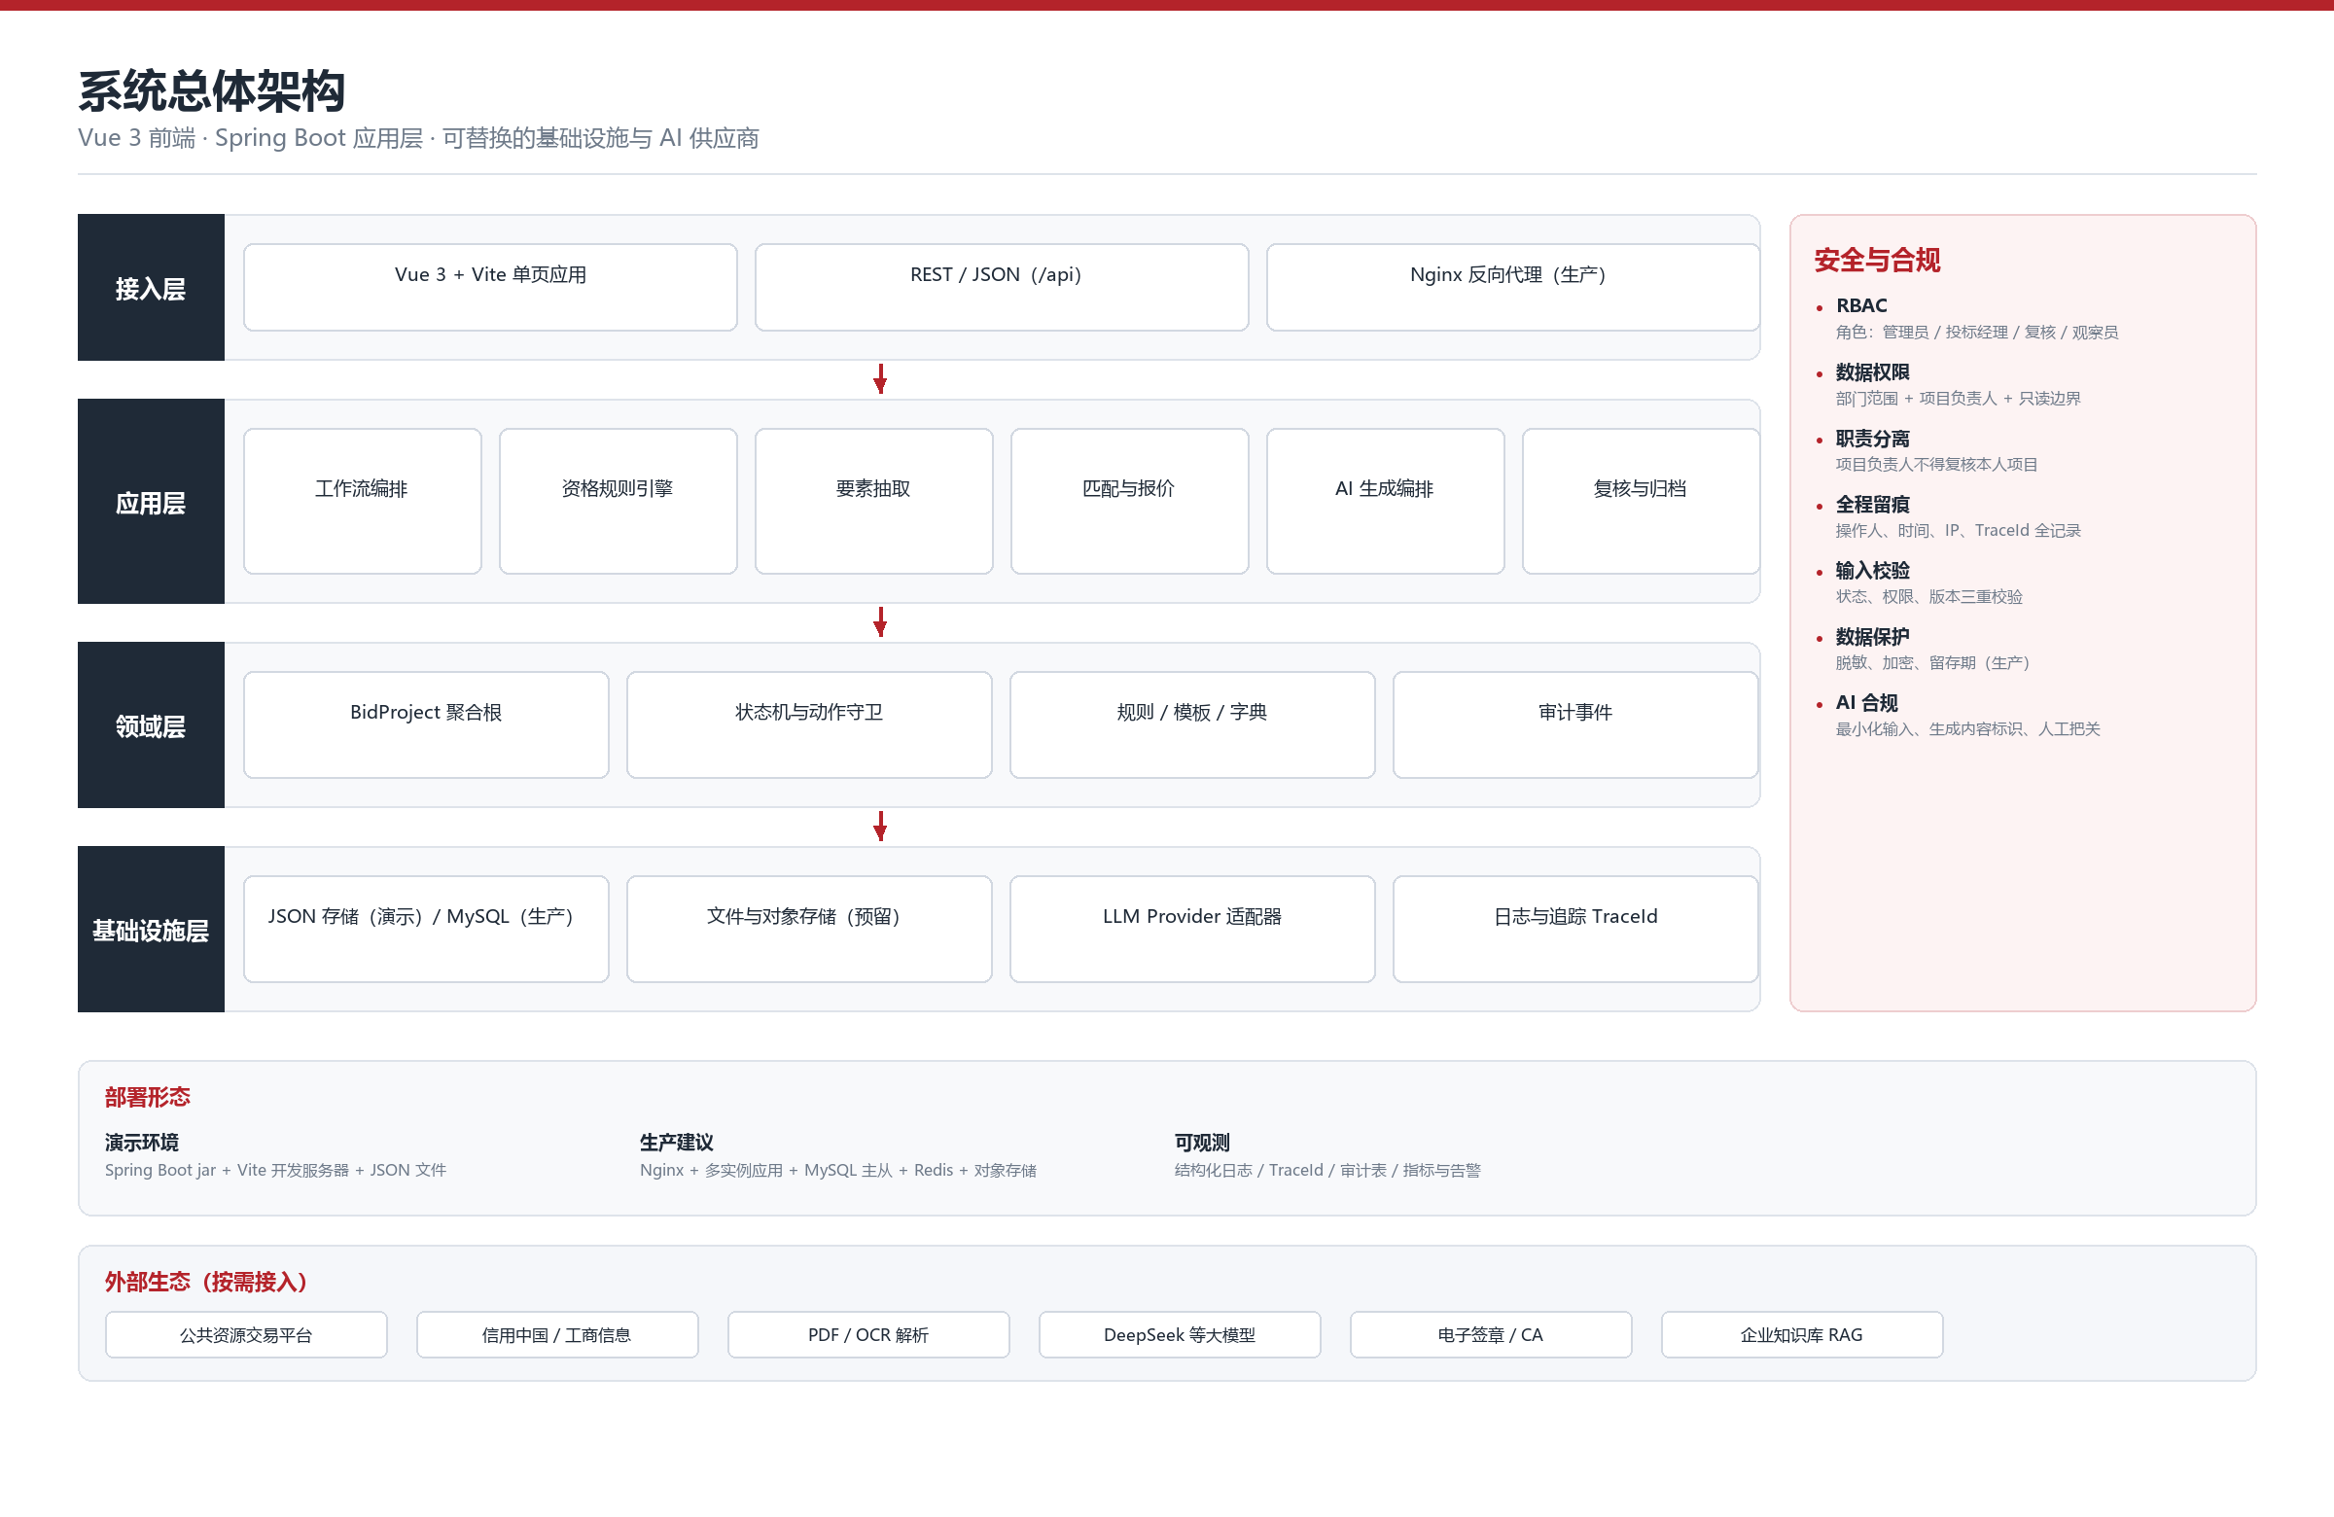
图 1 系统分层架构与安全合规侧栏

3.1 分层职责
层次 | 职责 | 关键类/模块
接入层 | 认证、TraceId、统一响应、异常处理、跨域、静态资源 | AuthInterceptor、TraceIdFilter、GlobalExceptionHandler、WebConfig
应用层 | 用例编排、状态推进、规则判定、AI 生成、复核、归档、批量操作 | WorkflowService、ProjectService、QualificationService、AiDraftService、ProjectLifecycleService、ProjectBatchImportService
领域层 | 项目聚合、状态机、资格画像、匹配/报价、审计事件、消息 | BidProject、BidStatus、QualificationRule、PricingPlan、Notification、ProjectComment
基础设施层 | 数据存取、文件存储、AI Provider、配置、定时任务 | JsonDataStore、ProjectRepository、FileStorageService、LocalTemplateAiProvider、OpenAiCompatibleAiProvider
安全合规 | 角色、数据范围、职责分离、输入校验、审计 | PermissionService、AuditService、PasswordPolicy、TokenService

3.2 前端架构
前端按“布局—页面—业务组件—API/Store—工具”分层：
- layout/AppLayout.vue：侧边栏、顶栏、全局搜索、消息抽屉、用户菜单。
- views/：工作台、项目列表/详情/新建、复核中心、草稿箱、回收站、消息中心、个人中心、成员管理、规则配置、审计日志、帮助中心。
- components/workflow/：概览、资格预审、要素抽取、匹配报价、标书初稿、人工复核、提交归档、协作面板。
- api/index.js：认证、项目、工作流、个人中心、消息、协作、成员管理、导入、回收站、元数据。
- stores/auth.js、stores/notifications.js：登录态、头像、未读数。
- utils/：格式化、带令牌下载、附件 URL 处理。
前端只负责展示与交互，不承担最终权限判断。按钮是否显示由后端返回的 permissions 与 allowedActions 驱动；即使隐藏按钮，后端仍会对每个动作二次校验。

3.3 后端模块
模块 | 职责
auth | 登录、令牌签发/校验、密码策略、角色与数据权限、登录锁定
domain | 用户、项目、状态机、资格规则、匹配、报价、AI 初稿、复核、审计、通知、评论、附件
persistence | JSON 数据库、项目/用户/规则/审计/通知仓储
service | 工作流、项目、资格、要素、匹配、报价、AI、审计、通知、协作、文件、成员、生命周期、批量导入
web | REST 控制器、DTO、统一响应、异常映射
config | 初始化演示数据、Web 配置、属性绑定、定时任务
ai | Prompt 构建、Provider 接口、本地模板、OpenAI 兼容实现

3.4 聚合根与数据模型
BidProject 是核心聚合根，挂载以下数据：
- 基础信息：名称、客户、载体、产业、来源、部门、负责人、预算、保证金、截止时间、正文。
- 资格画像与预审结果：规则逐条结果、得分、硬性失败、预警、结论。
- 招标要素：抽取项、分类、必填、置信度、原文定位。
- 匹配报告与报价方案：五维评分、成本拆解、建议价、毛利率、价格分、中标概率。
- AI 初稿：大纲、技术标、商务响应、资格响应、风险提示、provider/model/promptVersion/耗时/降级状态。
- 复核记录：多轮复核人、结论、意见、时间。
- 提交与归档：回执号、提交时间、档号、保存年限。
- 协作数据：附件、评论、关注人。
- 生命周期：deleted、删除时间/人/原因、删除前状态，用于 30 天回收站。
- 并发字段：version 乐观锁。
把工作流产物放在一个聚合根内，读取一次即可还原完整上下文，避免“项目表 + 十张子表”的联调成本和状态不一致。生产分库分表时可以按聚合根拆分，但对外仍提供聚合视图。

3.5 关键设计决策
1. 状态机而不是布尔标记：用枚举表达 11 个状态，每个动作显式声明允许的前置状态，越级操作直接拒绝。
2. 规则可配置：资格规则独立存储，支持启停、必填/预警、阈值、权重、建议话术；规则变更写审计。
3. AI 供应商可替换：AiProvider 只有一个生成方法，本地模板与远程模型可互换；编排层负责选择、计时、校验和降级。
4. 乐观锁防并发：每个推进动作携带 version，不一致返回 409，避免两人同时操作覆盖状态。
5. 统一响应与追踪号：所有接口返回 code/message/data/traceId/timestamp；未知异常只暴露 traceId，不泄漏堆栈。
6. 统一鉴权入口：数据权限集中在 PermissionService，不在各控制器散落判断。

四、工作流与状态机
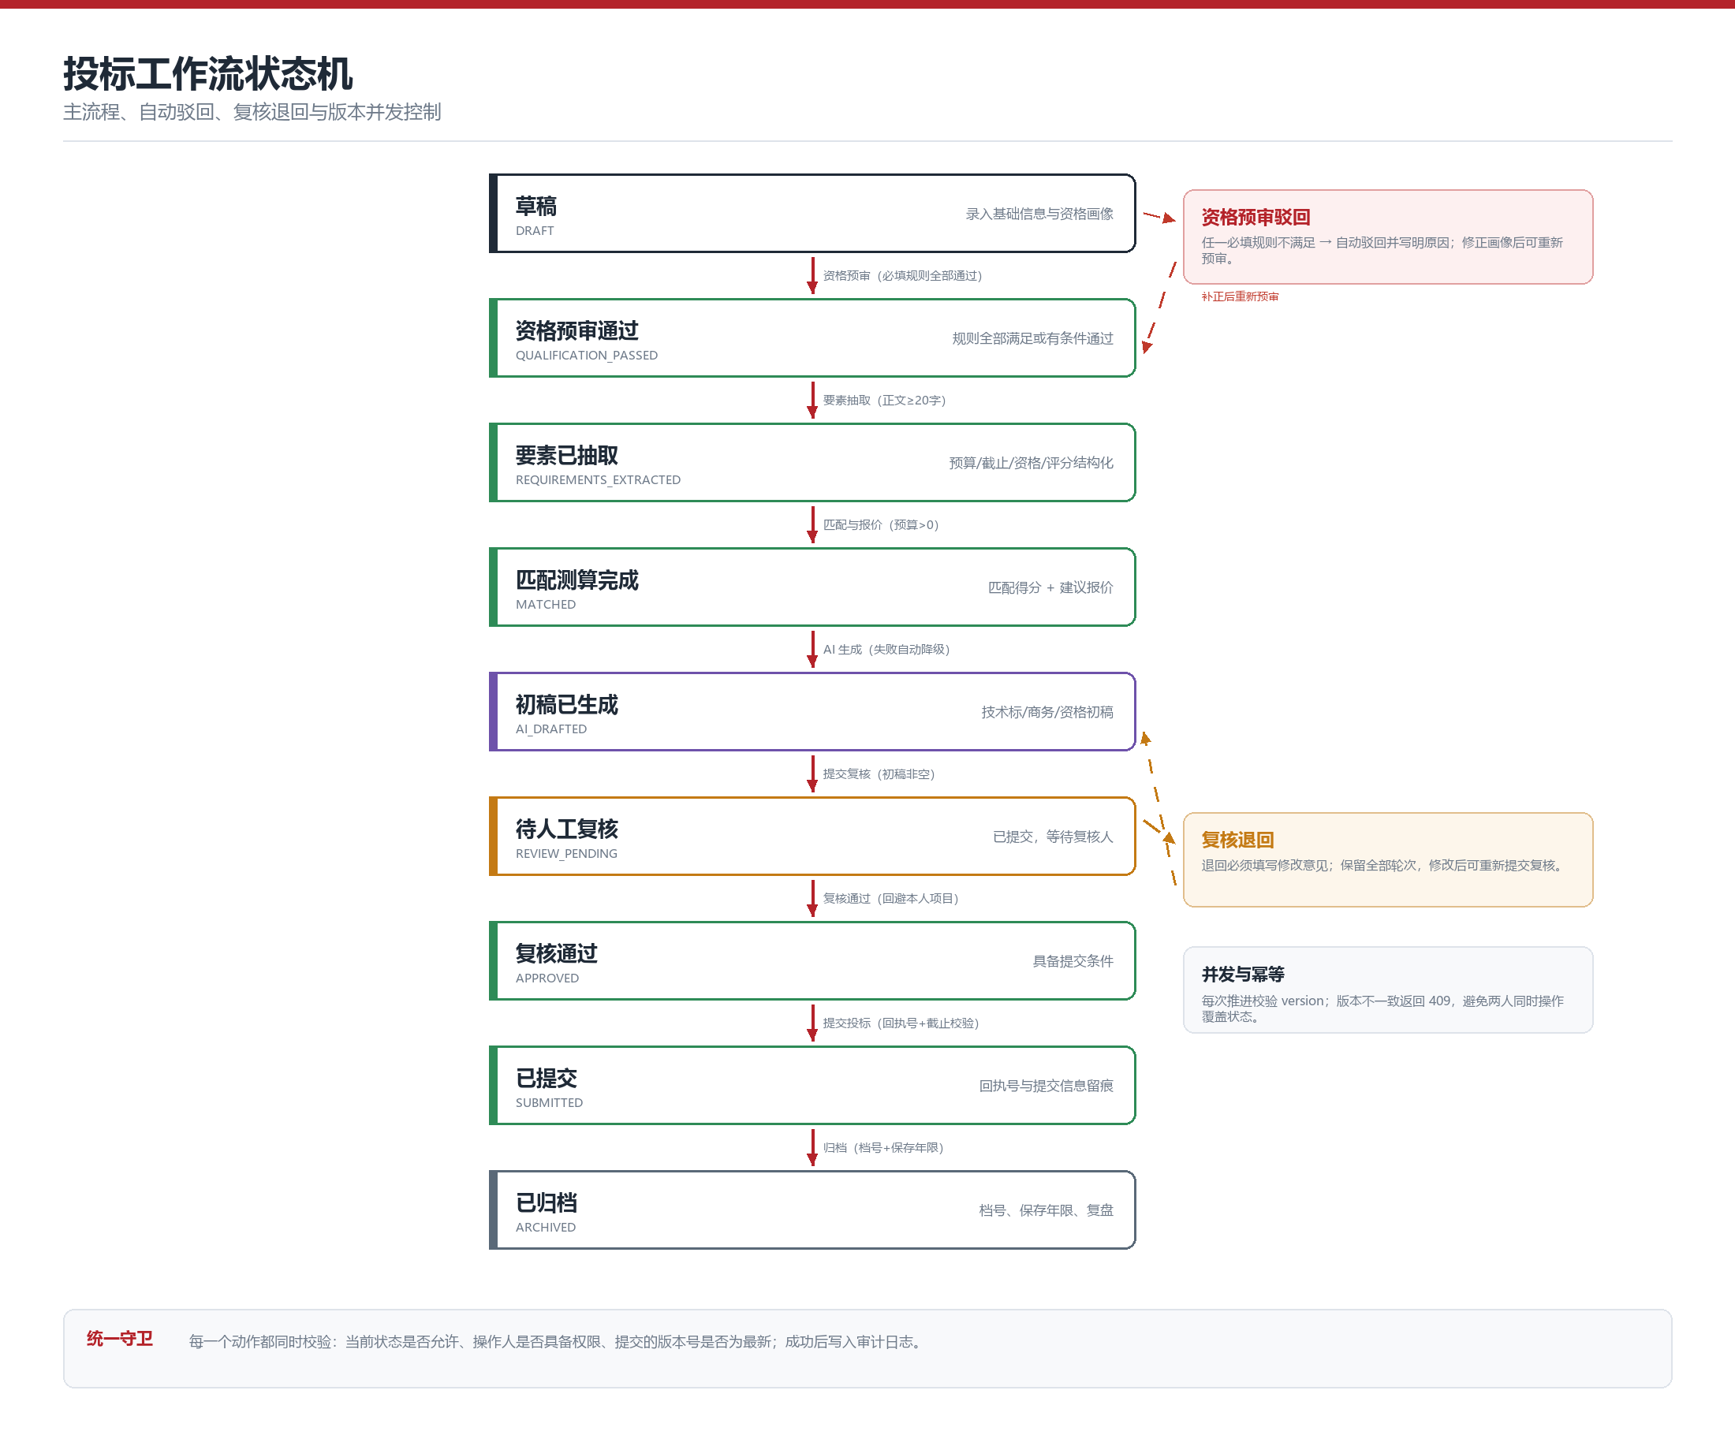
图 2 主流程、自动驳回、复核退回与并发控制

4.1 状态与动作
当前状态 | 允许动作 | 下一状态 | 关键守卫
草稿  DRAFT | 资格预审 | 资格通过 / 资格驳回  QUALIFICATION_  PASSED / QUALIFICATION_  REJECTED | 必填信息完整；规则逐条判定
资格驳回  QUALIFICATION_  REJECTED | 修正后重新预审 | 资格通过 / 仍驳回 | 可修改基础信息与画像
资格通过  QUALIFICATION_  PASSED | 要素抽取 | 要素已抽取  REQUIREMENTS_  EXTRACTED | 正文≥20 字；抽取成功
要素已抽取  REQUIREMENTS_  EXTRACTED | 匹配与报价 | 匹配测算完成  MATCHED | 预算>0；成本与报价可计算
匹配测算完成  MATCHED | AI 生成初稿 | 初稿已生成  AI_  DRAFTED | 生成成功或降级成功
初稿已生成  AI_  DRAFTED | 提交复核 | 待人工复核  REVIEW_  PENDING | 初稿非空；未过截止
待人工复核  REVIEW_  PENDING | 复核通过/退回 | 复核通过 / 复核退回  APPROVED / REVIEW_  REJECTED | 复核人≠负责人；退回需意见
复核退回  REVIEW_  REJECTED | 修改/重新生成后提交 | 待人工复核  REVIEW_  PENDING | 保留历史轮次
复核通过  APPROVED | 提交投标 | 已提交  SUBMITTED | 回执号≥3 字；未过截止
已提交  SUBMITTED | 归档 | 已归档  ARCHIVED | 档号、保存年限 1-30 年

4.2 条件分支
- 资格不满足自动驳回：任一必填规则失败，项目置为 QUALIFICATION_REJECTED，写入具体失败原因；负责人修正画像后可重新预审。非必填失败只预警，允许有条件通过，但详情页持续提示。
- 复核退回：复核人退回必须填写修改意见，项目进入 REVIEW_REJECTED；负责人修改或重新生成后再次提交，所有轮次保留，形成责任链。
- 删除与恢复：删除进入回收站，保留 30 天；恢复回到删除前状态；超期由定时任务彻底清理。这条分支解决“误删”和“数据留存”的矛盾。

4.3 并发、幂等与版本
多人同时操作是内部系统常见风险。系统采用“状态 + 权限 + 版本”三重校验：动作必须满足当前状态、操作人必须有权限、提交的 version 必须与库中一致。任何一项不满足立即返回 409/403，不产生部分写入。
单机演示用仓储层 synchronized 保证内存与文件落盘一致；生产应使用数据库行锁或乐观锁，并为 AI 生成、通知等外部副作用引入幂等键与 outbox，避免“状态成功、消息失败”。

4.4 扩展点
- 新环节：扩展 BidStatus 与动作守卫，前端步骤条与面板按状态映射。
- 新规则：规则表增加一条配置，不改代码。
- 新模板：材料模板与 AI Prompt 版本化。
- 新角色：扩展 UserRole 与 PermissionService 矩阵，前端路由与按钮同步。
- 新场景：复用工作流骨架，替换规则包、模板、角色和指标。

五、异常处理
异常处理的目标不是“捕获所有异常”，而是让每一类失败都有明确的责任边界、用户提示和恢复路径。

5.1 异常分类与错误码
系统将可预期业务异常与未知异常分开，HTTP 状态与业务码分离：
类型 | 典型场景 | HTTP | 业务码 | 处理策略 | 用户感知
参数校验 | 必填缺失、金额≤0、日期早于当前 | 400 | 1001 | 服务端逐项校验，返回具体字段 | 表单提示，不产生脏数据
未认证 | 令牌缺失、过期、tokenVersion 失效 | 401 | 1002 | 拦截器拒绝，清本地登录态 | 跳转登录页
权限不足 | 观察员创建、负责人自审、跨部门操作 | 403 | 1003 | PermissionService 统一拒绝 | 明确“无权执行该操作”
不存在 | 项目/用户/规则不存在 | 404 | 1004 | 统一 notFound | 提示数据不存在
状态冲突 | 越级推进、重复提交、回收站误操作 | 409 | 1005 | 状态机守卫拒绝并返回当前状态 | 提示刷新后重试
重复数据 | 用户名重复、文件内项目重名 | 400/409 | 1006 | 业务校验或行级错误 | 指出重复项
AI 降级 | 超时、限流、返回非 JSON | 200 | 2001 | 回退本地模板，标记 degraded | 初稿可用，显示降级提示
未知异常 | 代码缺陷、磁盘异常 | 500 | 5000 | 记录堆栈，只返回 traceId | “系统繁忙，请稍后重试”

5.2 五层防线
1. 入口层：认证拦截器、TraceId、统一响应、CORS、请求体格式校验。
2. 应用层：状态机守卫、权限断言、版本校验、业务规则校验、导入行级校验。
3. 领域层：规则引擎对每条规则独立兜底，单条规则配置错误不会拖垮整次预审；AI 输出做结构校验。
4. 基础设施层：JSON 原子落盘、文件大小/扩展名校验、AI 超时控制、定时任务幂等。
5. 出口层：GlobalExceptionHandler 统一映射；业务异常返回可读信息，未知异常只返回 traceId，日志记录完整堆栈。

5.3 关键场景

5.3.1 参数与输入
- 项目名称、招标人、预算、截止时间在进入预审前统一校验；草稿允许不完整，但发起预审时由 ensureReady 拦截。
- 预算必须大于 0；截止时间不能早于当前；金额统一按万元处理。
- 批量导入逐行校验：项目名称、招标人、预算、截止时间、负责人账号、文件内重名；失败行返回 Excel 行号和原因，不影响其他行。
- 文件上传校验大小、扩展名、空文件；头像限制 3MB，附件限制 20MB；文件名由服务端生成，避免路径穿越。

5.3.2 状态与并发
- 每个动作由状态机检查前置状态；非法推进返回 409，不写数据。
- 每个动作携带 version；旧版本返回 409，提示刷新。
- 复核、提交、归档等关键动作重复提交会被状态机拒绝。
- 删除项目为软删除；已删除项目在普通详情中表现为“不存在”，只能通过回收站恢复。

5.3.3 权限与越权
- 所有数据读取经过 PermissionService.canView；草稿仅负责人/管理员可见；回收站仅管理员。
- 所有写操作执行 assertOperate / assertReview / assertAdmin；隐藏按钮不是安全措施。
- 投标经理只能操作自己负责的项目；部门范围用于列表可见性，负责人身份用于推进权限。
- 管理员和投标经理可以指定项目负责人；投标经理只能选择本部门负责人，防止跨部门越权。
- 复核人必须回避本人负责的项目。

5.3.4 AI 与外部服务
- 大模型连接 8 秒、读取 45 秒超时；失败立即降级本地模板，不做无限重试。
- 对模型返回做 JSON 可解析与正文非空校验；不合法则降级。
- 降级状态写入 degraded=true 与 warning，页面显式标识，复核人可见。
- 真实模型未配置时使用本地模板，不影响工作流。
- 生产环境应增加内容安全审核、配额、供应商可用性与调用审计。

5.3.5 文件、模板与批量导入
- DOCX 通过 ZIP + XML 提取正文，不依赖 POI；XLSX 通过 ZIP + XML 解析，支持共享字符串、数字、日期与稀疏单元格。
- PDF 暂不直接解析，提示复制正文后粘贴，避免给出错误的“已识别”结果。
- Excel 模板缺失关键表头、表头被改动、文件为空、行数超过 200、文件超过 20MB 时整批拒绝，并返回可操作提示。
- 行级错误采用“部分成功”策略：成功行创建草稿，失败行返回行号与原因；前端展示成功/失败明细。
- 日期单元格支持 Excel 日期格式转换；模板设置日期有效性与格式，减少错误输入。
- 批量删除、批量恢复、批量彻底删除逐项执行，单条失败不中断其他项，返回失败明细。

5.3.6 通知与定时任务
- 截止提醒由定时任务扫描，按“项目 + 日期 + 用户”去重，避免重复轰炸。
- 通知写入失败不应阻断主流程；生产环境应使用 outbox 与重试。
- 消息已读、删除操作幂等；重复点击不产生副作用。
- 复核完成后，此前未读的待复核任务自动标记已读，避免过期任务干扰。

5.3.7 删除、回收站与一致性
- 删除是软删除：记录删除时间、删除人、原因、原状态；普通查询自动过滤。
- 恢复回到删除前状态；彻底删除清理项目与附件，但保留审计日志。
- 30 天保留期由定时任务扫描；到期自动彻底清理，并记录系统审计。
- 文件删除失败时记录日志，不阻断项目记录删除；生产环境应增加对账任务，清理孤儿文件。

5.3.8 存储与未捕获异常
- JSON 写入采用临时文件 + 原子替换，避免写到一半损坏数据；失败抛出 IllegalStateException，由全局处理器记录。
- 生产数据库应使用事务、唯一约束、外键/软删除索引与备份。
- 未捕获异常不向前端暴露堆栈，只返回 traceId；日志记录完整上下文，便于支持排查。

5.4 重试、降级与补偿
场景 | 策略
AI 调用 | 超时控制；失败立即降级本地模板；不做无限重试
外部接口（生产） | 指数退避重试 2 次、熔断 30 秒、失败进入人工待办
通知（生产） | Outbox + 定时投递 + 失败重试，保证最终一致
批量导入 | 行级隔离，部分成功；不因一行失败回滚整批
批量删除/恢复 | 逐项执行，返回失败明细；必要时人工重试
数据一致性 | 单项目动作在一个事务内完成；跨服务使用补偿与对账

5.5 前端异常体验
- Axios 拦截器统一处理 401（清登录态跳登录）、403、409、500；业务错误显示后端 message。
- 表单校验与后端校验双重保障；后端错误定位到字段或行号。
- 长任务显示 loading，避免重复提交；批量操作展示成功/失败统计。
- 409 冲突提示“数据已被他人更新，请刷新后重试”，不自动覆盖。
- 文件下载使用带令牌的 Blob，避免把令牌拼进 URL。

5.6 可观测与排障
- 每个请求生成 TraceId，响应体与日志均携带；前端错误提示可展示 traceId。
- 关键动作写审计：操作人、角色、项目编号、动作、详情、IP、TraceId、时间。
- AI 记录 provider、model、promptVersion、耗时、是否降级。
- 导入记录总行数、成功数、失败行号与原因。
- 生产建议接入 Prometheus/Grafana、ELK、告警与调用链追踪。

5.7 验证清单
- 越级操作返回 409；旧 version 返回 409；负责人自审返回 403；观察员创建返回 403。
- 批量导入：缺招标人、文件内重名返回行级错误；合法行成功创建草稿。
- 批量删除/恢复/彻底删除：成功数与失败数正确；回收站状态正确。
- AI 无 Key 时本地生成；远程失败时降级并标记。
- 回收站超期自动清理；审计日志保留。
- 前端生产构建与浏览器回归通过，控制台错误为 0。

六、业务数据权限与合规控制

6.1 权限模型
系统采用 RBAC + 数据范围 + 资源归属的组合模型，而不是只靠角色：
- RBAC：ADMIN、BID_MANAGER、REVIEWER、VIEWER 四类角色。
- 数据范围：部门、负责人、项目状态、草稿私有、回收站隔离。
- 资源归属：项目负责人、附件上传人、评论作者、消息接收人。
- 动作权限：创建、推进、复核、删除、恢复、成员管理、规则配置、审计导出。

6.2 角色与数据范围
能力 | 系统管理员 | 投标经理 | 复核/风控 | 只读观察员
查看项目 | 全部（含回收站） | 本部门 + 自己负责 | 全部有效项目（草稿除外） | 已通过/已提交/已归档
创建项目 | 全部 | 本人/本部门负责人 | 否 | 否
编辑基础信息 | 全部 | 自己负责且状态允许 | 否 | 否
推进工作流 | 全部 | 自己负责 | 否 | 否
人工复核 | 可（回避本人） | 否 | 可（回避本人） | 否
删除项目 | 任意项目 | 仅自己负责的草稿 | 否 | 否
回收站 | 查看/恢复/彻底删除 | 否 | 否 | 否
成员管理 | 可 | 否 | 否 | 否
规则配置 | 可 | 否 | 否 | 否
审计日志 | 全部 | 本部门项目 | 全部 | 否
审计导出 | 可 | 本部门 | 全部 | 否

6.3 数据范围规则
数据权限集中在 PermissionService：
- 管理员：全部项目、规则、成员、回收站、审计。
- 投标经理：本部门项目可见；自己负责的项目即使跨部门也可见（避免管理员指派后负责人看不到）；只有负责人可推进。
- 复核人：全部有效项目只读，草稿除外；只能对“待复核”项目写复核结论；必须回避本人负责的项目。
- 观察员：只读已通过、已提交、已归档项目；不能创建、编辑、推进、评论。
- 草稿：仅负责人与管理员可见，即使同部门其他经理也不可见。
- 回收站：仅管理员可见；已删除项目不出现在普通列表、详情、工作流与统计中。

6.4 操作级校验与职责分离
- 项目负责人不得复核本人项目。
- 规则配置、成员管理、回收站仅管理员。
- 投标经理只能指派本部门负责人；管理员可跨部门指派，但负责人本人可见。
- 附件上传/删除需项目操作权限；评论删除仅作者或管理员；观察员不能评论。
- 归档项目只读；需要修改需管理员处理。
- 前端 permissions / allowedActions 只用于隐藏按钮，后端每次动作二次校验。

6.5 草稿、回收站、附件与头像
对象 | 控制措施 | 说明
草稿 | 仅负责人/管理员可见；列表默认排除 | 避免未完成方案被同部门看到
回收站 | 管理员专属；30 天保留 | 软删除，恢复回原状态；超期自动清理
附件 | 项目权限 + 分类 + 大小/扩展名校验 | 服务端文件名；归档后只读
评论 | 项目可见 + 作者/管理员删除 | 评论通知负责人/关注人
头像 | 公开只读 URL | 文件名随机；生产建议签名 URL 与访问审计
审计 | 只读 API | 管理员可导出 CSV；生产 WORM/哈希链

6.6 审计与不可抵赖
审计记录包含：操作人、角色、项目编号、动作、详情、IP、TraceId、时间。覆盖登录/退出、资料/密码/头像/偏好、项目创建/修改/删除/恢复/彻底删除、资格预审、要素抽取、匹配报价、AI 生成、初稿修改、提交复核、复核、提交、归档、规则变更、成员管理、附件、评论、关注、批量导入/删除等。
审计日志只读，不提供修改/删除接口；生产环境应使用追加写表、哈希链或 WORM 存储，防止数据库管理员篡改，并接入 SIEM 告警。

6.7 数据分类分级与生命周期
数据类别 | 示例 | 建议级别 | 控制
公开信息 | 公开招标公告 | 公开 | 可对外展示
内部业务 | 项目名称、客户、预算、进度 | 内部 | 角色/部门权限
敏感业务 | 报价、成本、毛利、复核意见 | 敏感 | 更严格权限、导出审批、脱敏
企业资质 | 营业执照、资质证书、业绩 | 敏感 | 附件权限、访问审计
个人信息 | 联系人姓名、手机号、邮箱 | 个人信息 | 最小必要、告知、访问控制
账号安全 | 密码哈希、令牌、登录记录 | 机密 | 加密/哈希、不可逆、审计
审计日志 | 操作记录、IP、TraceId | 敏感 | 只追加、留存≥6 个月

生命周期控制：
- 采集：最小必要，表单只收集业务必需信息；导入模板明确字段。
- 传输：演示为本地 HTTP；生产必须 HTTPS/TLS，敏感接口双向认证。
- 存储：JSON/本地文件仅演示；生产数据库 TDE、对象存储加密、备份。
- 使用：最小权限、按部门/负责人隔离、导出审批与水印。
- 共享：默认不对外共享；生产接口白名单、数据出境评估。
- 销毁：回收站 30 天；生产按项目档案年限与审计留存策略销毁，保留销毁记录。

6.8 AI 合规
- 数据最小化：只向模型发送编制必需信息，默认不发送身份证号、银行账号等敏感字段。
- 供应商评估：明确数据留存与训练政策，优先选择不将企业数据用于训练的 API。
- 生成标识：页面标注“AI 初稿/本地模板生成/降级生成”，复核人必须确认后才能提交。
- 人工监督：不自动提交、不自动定价、不自动认定资格。
- 内容安全：生产增加敏感词、虚假宣传、资质夸大审核；对输出做结构化校验。
- 可追溯：记录 provider、model、promptVersion、耗时、是否降级。

6.9 法律法规与等保映射
依据 | 本系统对应控制
《网络安全法》 | 认证、权限、日志留存、最小权限、安全责任
《数据安全法》 | 数据分类分级、访问控制、风险评估、生命周期
《个人信息保护法》 | 最小必要、告知用途、访问控制、个人权利响应
《招标投标法》 | 保密、回避、不得串通、复核留痕、提交责任
《政府采购法》 | 采购文件保密、评审信息保护、归档
国资监管要求 | 决策留痕、授权清晰、审计可查、职责分离

当前未做等保测评；生产需完成定级、备案、测评与整改，并补齐个人信息清单、数据分类分级清单、供应商协议与应急演练。

6.10 当前差距与生产控制
控制点 | 当前实现 | 生产建议
认证 | HMAC 令牌，tokenVersion 失效 | OIDC/SSO、JWT 刷新、统一登出、网关
授权 | RBAC + 部门 + 归属 | ABAC、字段级权限、临时授权、审批流
审计 | JSON 只读 API | 追加写、哈希链/WORM、SIEM、留存策略
加密 | 密码加盐哈希 | TLS、数据库/对象存储加密、KMS
备份 | 手动复制 db.json | 自动备份、演练、RPO/RTO
文件 | 本地磁盘、扩展名校验 | 对象存储、病毒扫描、签名 URL、水印
通知 | 站内消息 + 轮询 | Outbox、邮件/企微/短信、WebSocket
AI | 降级、标识、人工复核 | 内容审核、供应商评估、配额、RAG
等保 | 未测评 | 等保二级/三级测评与整改

七、工作流复用

7.1 可复用资产
系统把“招商投标”拆成六类可配置资产，换场景时只换配置，不换骨架：
1. 流程模板：节点顺序、必经/可跳过、审批角色、条件分支。
2. 规则包：资格规则、报价红线、截止/保证金校验、必填/预警。
3. 材料模板：技术标目录、商务响应表、资格文件清单、偏离表。
4. 角色矩阵：谁创建、谁复核、谁提交、谁查看、谁导出。
5. 指标字典：匹配维度、报价参数、风险阈值、复盘指标。
6. 导入模板：字段、枚举、校验、示例行、填写说明。

7.2 配置化边界
变化项 | 是否改代码 | 配置方式
资格规则阈值/权重/必填 | 否 | 规则表启停、阈值、权重
材料章节/顺序 | 否 | 模板与 Prompt 版本
新行业/新部门 | 否 | 部门字典、负责人、数据范围
新审批角色 | 少量 | UserRole + PermissionService + 前端路由
新工作流节点 | 是 | BidStatus、动作守卫、前端面板
新导入字段 | 少量 | 模板列、DTO、校验、映射
新外部系统 | 是 | Provider/Adapter 接口

7.3 场景适配矩阵
场景 | 复用模块 | 需要调整 | 复用度
产业园区招商代理 | 项目、预审、抽取、匹配、初稿、复核、归档 | 园区运营资质、去化 KPI、载体字段 | 高
商业综合体运营 | 项目、预审、报价、复核、归档 | 租金测算、品牌资源评分、运营 KPI | 高
品牌策划/推广 | 项目、抽取、初稿、复核、归档 | 弱化工程资质，强化创意/案例/传播指标 | 中高
产业研究与规划 | 项目、抽取、初稿、复核、归档 | 研究周期、专家评审、成果验收 | 中
企业服务采购 | 项目、预审、报价、复核、归档 | 服务目录、SLA、结算方式 | 中高
城市更新咨询 | 项目、预审、匹配、初稿、复核 | 政策合规、拆迁/土地数据、多主体协调 | 中
政府招商外包 | 项目、预审、初稿、复核、归档 | 政府保密、考核指标、汇报模板 | 中高

7.4 复用实施五步法
1. 场景建模（1-2 天）：画出六环节链路，标出输入、输出、校验与人工决策点。
2. 配置规则包（1-3 天）：把资格条款转成规则，设置必填/预警、权重、报价红线。
3. 配置模板（1-2 天）：技术标目录、商务/资格响应、风险提示、导入模板。
4. 试点运行（2-4 周）：选 3-5 个项目跑通，收集复核意见、初稿修改率、退回率。
5. 推广治理（持续）：规则版本化、模板迭代、指标监控、权限复核、审计抽检。

7.5 多租户/多组织演进
- 在数据层增加 tenantId/orgId，所有查询强制带租户条件；PermissionService 增加租户边界。
- 规则、模板、角色、指标按租户配置；共享基础字典与代码骨架。
- 审计按租户隔离，平台管理员可跨租户审计但需二次授权。
- 前端按租户配置品牌、流程步骤与字段。

7.6 复用风险
- 业务知识未沉淀：只复制代码、不整理规则与模板，复用会变成二次开发。
- 规则过拟合：不同场景硬套同一套资格规则，导致误驳回。
- 权限模型不匹配：新场景审批角色更多，需要先扩展矩阵再上线。
- 数据合规差异：政府项目、国企项目、跨境业务的数据要求不同，需单独评估。
- AI 内容风险：不同行业对宣传、资质、业绩表述的监管尺度不同，必须人工复核。

八、部署与演进

8.1 部署形态
- 演示：后端 jar + 前端静态资源，本地启动；数据目录可配置。
- 生产：Nginx 反向代理、后端多实例、MySQL/Redis、对象存储、集中日志、备份。
- 前端构建产物可部署到 Nginx 或对象存储静态托管。

8.2 演进路线
阶段 | 目标 | 主要内容 | 验收
一期（已交付） | 可运行 MVP | 工作流、4 角色、10 规则、AI 本地/远程、审计、演示数据 | 端到端跑通，测试通过
二期 | 生产可用 | MySQL、SSO、PDF/OCR、真实模型、通知、备份、等保整改 | 安全测评，20+ 并发
三期 | 规模化 | 交易平台对接、RAG 知识库、价格库、移动审批、多租户 | 多部门/多场景复用，指标量化

九、验证结论
- 后端编译与启动通过（Spring Boot 2.6.13 / JDK 8）。
- 8 个后端单元测试通过（资格规则、报价测算、招标导入识别）。
- 端到端流程通过：创建→驳回/通过→抽取→测算→生成→复核→提交→归档。
- 并发版本校验、职责分离、数据权限、草稿隔离、回收站、批量导入/删除均完成接口与页面验证。
- 前端生产构建通过，浏览器端多轮回归控制台错误为 0。
- 演示数据覆盖草稿、资格驳回、要素抽取、待复核、复核退回、已归档等状态。
结论：这套方案的价值不在于“用了 AI”，而在于把行至集的投标经验沉淀为可执行规则、可追溯流程和可复用资产。技术上保持克制：能用一个状态机解决的问题不引入重型引擎，能用配置解决的问题不写死，能用降级兜底的环节不制造单点依赖。

